

TEMAT:

GENERATORY STOSOWANE W ELEKTROWNIACH WIATROWYCH

- Wstęp

Początki wykorzystania siły wiatru do produkcji energii elektrycznej datowane są na koniec XIX wieku, kiedy to duński meteorolog i wynalazca Poul la Cour rozpoczął eksperymenty mające na celu znalezienie sposobu konwersji energii mechanicznej na energię elektryczną.
Przez ten, ponad wiek rozwój elektrowni wiatrowych przechodził wielokrotne przeobrażenia.
Podstawowym a w zasadzie jedynym efektem pracy turbiny wiatrowej jest produkcja energii elektrycznej. Ta zależna jest w znacznej mierze od efektywności użytych podzespołów i parametrów urządzenia. Wśród parametrów najważniejsze są z kolei moc generatora, średnica wirnika i efektywność systemów sterujących. Stąd rozwój energetyki wiatrowej to pogoń za coraz mocniejszymi generatorami i większą średnicą skrzydeł. I w przypadku takich kryteriów najintensywniejszy rozwój energetyki wiatrowej można określić na ostatnie piętnastolecie.
W dobie Unii europejskiej i standardów jakie narzuca min. w kwestii wykorzystania zasobów naturalnych uzasadnione jest prowadzenie prac badawczych nad wykorzystaniem wiatru jako źródło energii elektrycznej i co za tym idzie szukanie coraz to nowszych technologii w produkcji podzespołów turbin wiatrowych.
1955-1985 | 1985-1989 | 1989-1994 | 1994-2002
Średnica wirnika do 15 m, małe domowe siłownie, poszukiwanie rozwiązań problemów teoretycznych, brak międzynarodowych standardów. | Średnica wirnika osiąga do 30 metrów. Pierwsze seryjne siłownie wiatrowe. Początki tworzenia standardów przemysłowych. | Średnica wirnika od 30 do 50 m. Produkcja masowa siłowni o mocy 600kW. | Średnica wirnika ponad 50 m. Przyspieszenie rozwoju technologicznego. Powstają w krótkim okresie czasu kolejno siłownie o mocy 850kW, 1MW, 1.5MW, 2MW i więcej.

Celem naszego projektu jest zestawienie generatorów stosowanych w elektrowniach wiatrowych. Będą to: prądnice prądu stałego, prądnice synchroniczne oraz prądnice asynchroniczne.
Na początku przedstawimy budowę i zasadę działania turbiny wiatrowej, a następnie opiszemy układy z wykorzystywanymi generatorami.

- Budowa i działanie turbiny wiatrowej

W chwili obecnej światowy rynek siłowni wiatrowych charakteryzuje się ogromną różnorodnością oferowanych rozwiązań. Dostępne są instalacje o mocy zainstalowanej od kilkuset watów do 4,5 MW. Elektrownie wiatrowe dzielą się na elektrownie pracujące na sieć wydzieloną (np. ładownie baterii akumulatorów) lub pracujące w krajowej sieci elektrycznej.
Typową siłownie wiatrową przedstawia rys.2 a przykładowe wykonanie elektrowni (2MW) przez firmę Vestas pokazano na rys.3.
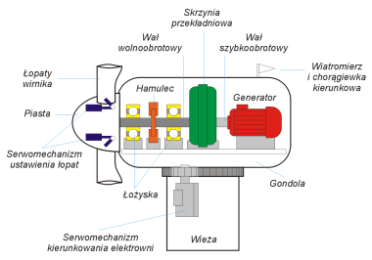
Rys.2. Uproszczony schemat typowej siłowni wiatrowej.

Główne elementy elektrowni to wieża, na której osadzona jest gondola wraz z wirnikiem.

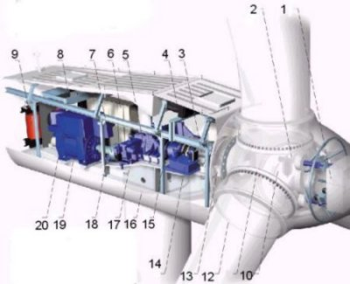
Rys.3. przykład wykonania elektrowni dwu- megawatowej przez firmę Vestas. 1) sterownik piasty 2) cylinder systemu sterowania łopatami 3) oś główna 4) chłodnica oleju 5) skrzynia przekładniowa 6) sterownik VIP z konwerterem 7) hamulec postojowy 8) dźwig serwisowy 9) transformator 10) piasta wirnika 11) łożysko łopaty 12) łopata 13) układ blokowania wirnika 14) układ hydrauliczny 15) tarcza hydraulicznego układu hamowania wirnika 16) pierścień układu kierunkowania 17) rama 18) koła zębate układu kierunkowania 19) generator 20) chłodnica generatora.

Wirnik stanowi, praktycznie, najważniejszą część konstrukcji, ponieważ to w niej przetwarzana jest energia wiatru na energię mechaniczną. Gondola umieszczona jest w taki sposób żeby mogła się obracać w celu ciągłego ustawienia skrzydeł wirnika w kierunku wiatru, odpowiada za to umieszczona na szczycie wieży przekładnia zębata wraz z silnikiem. We wnętrzu gondoli znajduje się generator, który połączony jest poprzez wał szybkoobrotowy ze skrzynią przekładniową, a następnie poprzez wał wolnoobrotowy z wirnikiem. Na wolnoobrotowym wale zamocowany jest hamulec ograniczający obroty wału podczas silnego wiatru.
Ówczesne skrzydła wirnika mają aerodynamiczny kształt, zbudowane są z włókna szklanego wzmocnionego poliestrem, osiągają długości rzędu 20-40 m, a czasami ponad 50 m. Ważną cechą skrzydeł jest możliwość nastawienia kąta natarcia, co pozwala na regulację prędkości obrotowej wirnika.
Z wykresu na rys.4 wynika że aby uzyskiwać maksimum mocy należy zmieniać prędkość obrotową wirnika, ponieważ dla różnych prędkości wiatru maksima występują przy różnych prędkościach obrotowych, a taka regulacja jest możliwa dla łopat wirnika o regulowanym kącie natarcia.
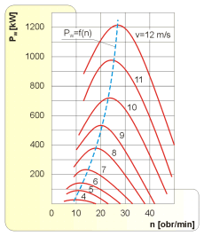
Rys.4. Przykładowa rodzina charakterystyk silnika wiatrowego o mocy 1000 kW, o średnicy zewnętrznej łopat 56 m. przy prędkości wiatru zmiennej parametrycznie [1]

W gondoli znajduje się również generator, który jak już wspomnieliśmy może osiągać różne moce znamionowe. Generatory stosowane w elektrowniach wiatrowych różnią się konstrukcyjnie od typowych prądnic. Założenia stawiane generatorom w turbinach wiatrowych to przede wszystkim:
- konstrukcja generatora powinna zapewnić długotrwała pracę bez wymiany i konserwacji podzespołów,
- dla efektywniejszego wykorzystania energii wiatru korzystniejszy jest wariant generatora pracującego ze zmienną prędkością wirowania,
- współczynnik mocy powinien być bliski jedności (należy unikać pobierania mocy biernej przez generator),
- należy zmniejszyć do minimum udział wyższych harmonicznych prądu dostarczanego do sieci,
- należy utrzymywać parametry sieci(w przypadku bezpośredniego podłączenia elektrowni do sieci energetycznej).

- Generatory, rodzaje systemów

Rodzaj zastosowanego generatora zależy od wielkości siłowni wiatrowej i celu jakiemu ma ona służyć. Jak już wspomnieliśmy można wyróżnić dwa rozwiązania: elektrownie pracujące na sieć wydzieloną oraz elektrownie przyłączone do krajowej sieci energetycznej. Te pierwsze są to niezależne źródła energii, w których stosowane są prądnice prądu stałego lub małe prądnice trójfazowe w wykonaniu z magnesami trwałymi. Charakteryzują się tym, że pracują one przy zmiennej prędkości obrotowej wirnika. Typowy układ z zastosowaniem prądnicy prądu stałego pokazuje rys.5. w skład, którego wchodzi bateria akumulatorów, w której energia jest gromadzona, regulatory napięcia oraz, opcjonalnie, falowniki do generowania napięcia zmiennego.
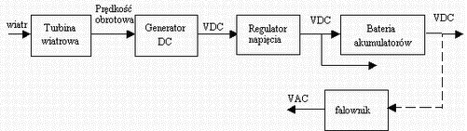
Rys.5. Przykładowy schemat układu autonomicznego z prądnicą prądu stałego.

Generatory prądu zmiennego również pozwalają uzyskanie energii prądu stałego. Niezbędne w tym celu jest uprzednie wyprostowanie napięcia oraz odpowiednia regulacja, schemat ideowy przedstawia rys.6a. Z powodu tego, że wartość napięcia i częstotliwości zależne są od prędkości wiatru to do uzyskania stałych wartości częstotliwości i amplitudy napięcia niezbędne jest wykorzystanie układu jak na rys.6a lecz z dodatkowo umieszczonym falownikiem rys.6b. Zakres napięć nominalnych przy jakich pracują układy autonomiczne to (12-230) V prądu stałego bądź zmiennego.

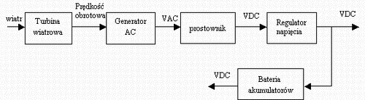
Rys. 6a. Przykładowy schemat układu autonomicznego z prądnicą prądu zmiennego
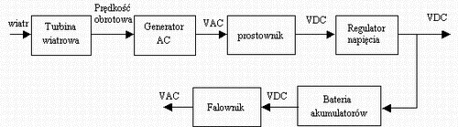
Rys. 6a. Przykładowy schemat układu autonomicznego z prądnicą prądu zmiennego.

W elektrowniach pracujących na potrzeby sieci energetycznej najczęściej wykorzystywana jest prądnica asynchroniczna rys.7.

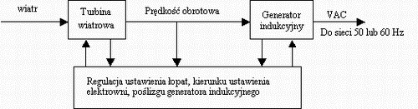
Rys.7. Schemat najczęściej stosowanego układu w energetyce zawodowej

Energia elektryczna produkowana w takich elektrowniach musi mieć takie same parametry (częstotliwość i napięcie) jak sieć, z którą elektrownia wiatrowa współpracuje. Zwykle prędkość obrotowa turbiny utrzymywana jest na stałym poziomie, jednak stosuje się też układy pracujące ze zmienną prędkością obrotową. Dla zwiększenia rocznej produkcji energii stosowane są dwa generatory, z których jeden pracuje przy dużych prędkościach wiatru, zaś drugi przy słabszych wiatrach. Inne rozwiązanie to generatory o przełączanej (regulowanej) liczbie par biegunów. Daje to również możliwość pracy przy różnych prędkościach obrotowych generatora. W czasie rozruchu generatory łączone są do sieci przez układy tyrystorowe, które następnie są bocznikowane stycznikami.
Przy pracy na potrzeby sieci warto wspomnieć o korekcji współczynnika mocy oraz sposobie załączania.
Generator asynchroniczny nie zawiera magnesów stałych i nie jest oddzielnie wzbudzany. Oznacza to, że generator asynchroniczny musi pobierać prąd wzbudzenia z sieci, a pole magnetyczne pojawia się dopiero, gdy generator jest podłączony do sieci. Gdy generator pobiera prąd wzbudzenia z sieci, wówczas zużywa moc bierną z tej sieci.
Prąd w przewodzie prowadzącym do generatora składa się z dwóch części:
- prądu czynnego odpowiadającego produkcji mocy czynnej (jednostka: kW)
- prądu biernego odpowiadającego zużyciu mocy biernej (jednostka: kWAr).
Ze względu na prąd wzbudzenia istnieje przesunięcie fazowe pomiędzy prądem a napięciem. Prąd jest opózniony względem napięcia o kąt f. Przesunięcie fazowe jest definiowane współczynnikiem mocy: cos f. Część prądu wzbudzenia (mocy biernej) generatora jest pobierana z kondensatorów, zwanych również układem korekcji współczynnika mocy. Kondensatory są podłączone do sieci nieco pózniej niż generator i są odłączane zanim generator zostanie odłączony od sieci. Korzyścią z korekcji współczynnika mocy jest to, że utrata mocy z sieci zmniejsza się, ponieważ zmniejsza się prąd pobierany z sieci. Przy braku obciążenia prąd pobierany z sieci wynosi około 0 A, ponieważ prąd bezobciążeniowy (tylko prąd bierny) generatora jest pobierany w całości z kondensatorów.
Gdy generator asynchroniczny jest włączony bezpośrednio, powstaje duży prąd włączenia. Ten prąd może być 7-8 razy większy od prądu nominalnego. Tak duży prąd może spowodować zakłócenia w sieci. Aby uniknąć takich zakłóceń, generator jest włączany przy prędkości asynchronicznej za pośrednictwem tyrystorów. Tyrystorowe włączanie polega na tym, że tyrystory powoli otwierają przepływ prądu, co zajmuje około 1,5 sekundy. Gdy tyrystory są całkowicie otwarte, wówczas zamykany jest łącznik obejścia pozwalający na pominięcie układu tyrystorowego. Przy odłączaniu generatora od sieci tyrystory są w pełni otwarte przed rozłączeniem łącznika obejścia. Następnie tyrystory są zamykane (80 ms), aż prąd osiągnie zero, a następnie generator jest odłączany. Dzięki temu łącznik nie musi rozłączać żadnego prądu i wewnątrz niego nie powstaje łuk.
Wynikiem działania tego układu jest łagodniejsze dołączanie i odłączanie od sieci oraz wydłużony czas pracy łącznika.

- Zastosowanie maszyny asynchronicznej (rys.8)

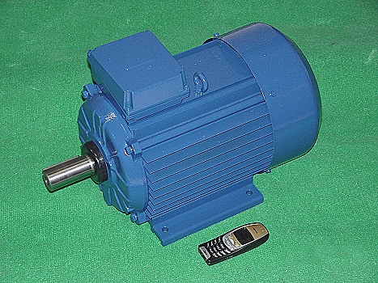
Rys.8. Prądnica asynchroniczna – rysunek poglądowy

Generatory asynchroniczne pracują ze stałą, lub zmienną skokowo prędkością wirowania. Nie są one szeroko używane poza energetyką wiatrową, i małymi hydroelektrowniami. Maszyny te maja wiele zalet, są bardzo niezawodne, stosunkowo tanie i odporne na przeciążenia. Charakterystyczną cecha generatorów asynchronicznych jest występowanie zjawiska poślizgu. Dzięki niemu prądnica nieznacznie zwiększa lub zmniejsza prędkość, jeśli zmienia się moment napędowy.
W energetyce zawodowej wykorzystuje się rozwiązania generatorów indukcyjnych z powiększonym poślizgiem( nawet do ok. 10%), realizowanym przez zwiększenie rezystancji wirnika w układzie zewnętrznym lub wewnętrznym. Zwiększenie poślizgu oznacza mniejsze zużycie i podatność na awarie skrzyni biegów oraz samego generatora.
Występowanie zjawiska poślizgu jest największą zaletą generatorów asynchronicznych w stosunku do generatorów synchronicznych.
Firma WEIER Electric w zakresie generatorów dla elektrowni wiatrowych oferuje generatory indukcyjne ze zmiennym poślizgiem realizowanym poprzez regulację prądów wirnika, tzw. system RCC (Rotor Current Control) bez układu pierścieni. Polega on na zabudowaniu wewnątrz wirnika tranzystorów mocy IGBT oraz rezystorów. Regulacja i sterowanie systemem RCC odbywa się za pomocą programowalnego sterownika z 16 bitowym procesorem. System RCC, oprócz zadań regulacyjnych, nadzoruje wszystkie parametry ruchowe i diagnostyczne. Komunikacja do i od wirującego wirnika z systemem RCC odbywa się poprzez seryjny interfejs z wirującym optycznym sprzęgłem. Do komunikacji generatorów z nadrzędnym sterownikiem zarządzającym całą elektrownią służy odpowiedni protokół.
Jeżeli zaistniałaby potrzeba zastosowania elektrowni z generatorem asynchronicznym do pracy na sieć wydzieloną, gdzie byłby jedynym źródłem energii, wtedy ujawni się wada generatorów asynchronicznych, którą jest konieczność zasilenia uzwojenia stojana (namagnesowania) przed rozpoczęciem pracy. Potrzebne wtedy będzie urządzenie, które dostarczy prąd magnesujący przed rozpoczęciem pracy (kondensatory, akumulator).
Stosowanie stałej prędkości obrotowej turbiny niezależnie od prędkości wiatru uniemożliwia optymalne wykorzystanie energii wiatru. Problem ten rozwiązuje się stosując generatory o zmiennej ilości aktywnych biegunów. Przy słabym wietrze mogą one pracować z mniejszą prędkością obrotową, przy większym z większą(por tabele 3.1 , 3.2). Spotyka się także rozwiązanie w postaci dwóch osobnych prądnic w jednej gondoli dla różnych prędkości wiatru.
Zastosowanie zmiennej prędkości obrotowej w elektrowniach wiatrowych umożliwia optymalne wykorzystanie energii wiatru i daje większy uzysk energii. Wymagane jest jednak sterownie kątem natarcia łopat. Do przetwarzania energii w tych elektrowniach najczęściej stosowane są generatory indukcyjne pierścieniowe z tzw. podwójnym zasilaniem. Stojan jest przyłączony bezpośrednio do sieci elektroenergetycznej, natomiast wirnik jest dołączony do tej samej sieci poprzez przekształtnik energoelektroniczny - jest to tzw. kaskada nadsynchroniczna.(rys.7 oraz 9)

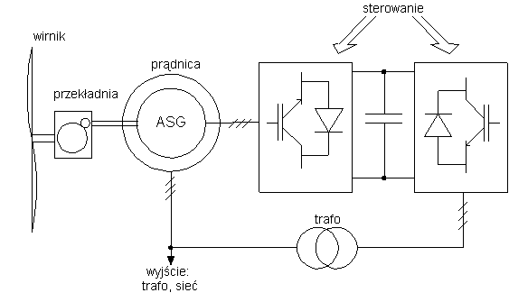
Rys.9. Podłączenie generatora indukcyjnego pierścieniowego z tzw. podwójnym zasilaniem.

Stosowanie generatorów asynchronicznych wymusza stosowanie skrzynek przekładniowych w konstrukcji elektrowni wiatrowej, przez co gondola musi być bardzo rozbudowana rys.3 oraz rys.10
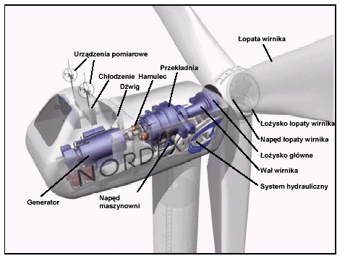
Rys.10. Przykład elektrowni wiatrowej z przekładnią - Nordex N80.

Na rys.11 Przedstawiono ideowy schemat stojana generatora asynchronicznego 4 biegunowego stosowanego przez firmę Nordex a na rysunku 12 wygląd typowej klatki stosowanej w generatorach asynchronicznych klatkowych.
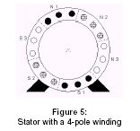
Rys.11.Stojan 4 biegunowego generatora asynchronicznego.

W energetyce zastosowanie znajdują głównie generatory asynchroniczne klatkowe dwubiegunowe. Dwubiegunowość pozwala na lepsze wykorzystanie siły wiatru. Jeżeli w stojanie maszyny asynchronicznej umieścimy dwa niezależne uzwojenia o różnej ilości biegunów, to przyłączając raz jedno, raz drugie uzwojenie do sieci, otrzymamy pola wirujące z różną prędkością synchroniczną. Silnik z dwoma uzwojeniami w stojanie jest zwykle większy, droższy wymaga zastosowania solidniejszych konstrukcji wież itd.
Korzystniejsze jest więc zastosowanie jednego uzwojenia które można przełączać tak, aby wytwarzało pola wirujące z różną prędkością. Elektrownia tego typu, pracuje z dwoma prędkościami. Dla małych prędkości wiatru, generator pracuje na większej ilości biegunów( np. 6), więc obraca się z mniejszą prędkością. Przy większych prędkościach wiatru ilość biegunów jest przełączana(np. 4) i maszyna pracuje z większą prędkością.
Rozwiązanie to pozwala na lepsze wykorzystanie energii zawartej w rozpędzonej strudze powietrza napędzającej wirnik turbiny, niż przy jednej prędkości obrotowej. Jednak rozwiązanie to nie zapewni efektywności na poziomie elektrowni o całkowicie zmiennej prędkości obrotowej. Na rys.13 przedstawiono jak zmienia się punkt pracy generatora po przełączeniu ilości aktywnych biegunów po zwiększeniu prędkości wiatru.

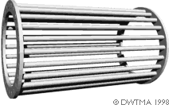
Rys.12.Klatka generatora asynchronicznego klatkowego.

Układ z maszyną asynchroniczną o przełączanej liczbie biegunów(rys.14) znalazł szerokie zastosowanie w świecie elektrowni wiatrowych. Pomimo swoich niedoskonałości jest popularny ze względu na swoja prostotę i cenę. Generator na rys.14 pracuje nadsynchronicznie. Oddaje do sieci moc czynną, ale pobiera moc bierną, konieczna do magnesowania maszyny. Do skompensowania poboru mocy biernej indukcyjnej, na wyjściu generatora włącza się kondensatory. Prędkość wirnika maszyny jest utrzymywana przez sieć. Przy zmianie obciążenia prędkość zmienia się jedynie w zakresie poślizgu maszyny.
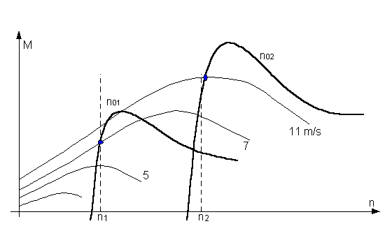
Rys.13.Zmiana punktu pracy podczas przełączenia biegunów.

Układ nie wymaga synchronizacji z siecią. Rozruch elektrowni dokonywany jest za pomocą włącznika tyrystorowego, który później jest zwierany przez stycznik główny. Włącznik tyrystorowy działa tylko przez chwilę i zmniejsza on prąd rozruchowy. Jest to tak zwany „soft start”.
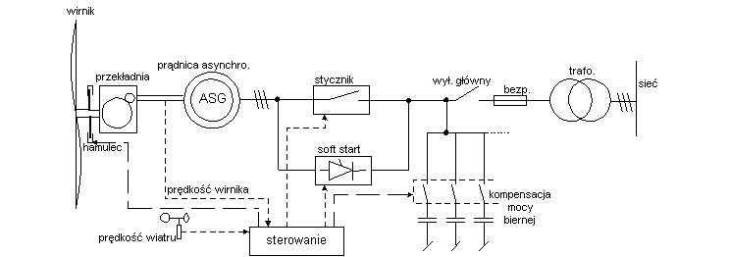
Rys.14. Elektrownia wiatrowa z maszyną asynchroniczną.

4.1. Przykład układu z wykorzystaniem prądnicy asynchronicznej i analiza jego właściwości - układ kaskady zaworowej.

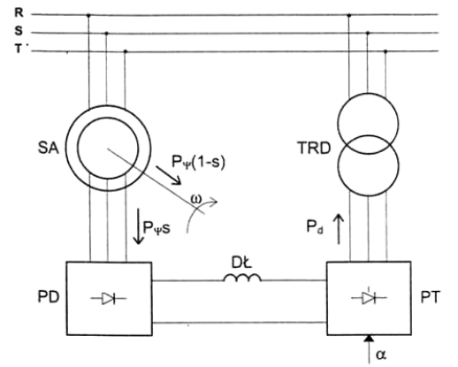
Rys.15. schemat ideowy kaskady zaworowej

Schemat ideowy kaskady zaworowej przedstawia rys.15. Głównym elementem tego układu jest maszyna indukcyjna pierścieniowa, której stojan jest połączony bezpośrednio z siecią zaś do pierścieni wirnika podłączony jest przekształtnik złożony z prostownika niesterowanego i prostownika sterowanego pracującego jako falownik. Przekształtnik ten połączony jest z siecią.
Bilans mocy kaskady zaworowej przedstawia rys.16.
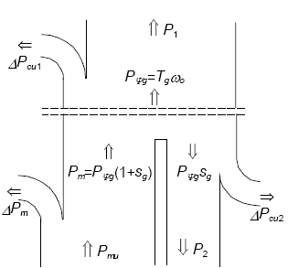
Rys.16. Rozpływ mocy w maszynie indukcyjnej pierścieniowej przy pracy generatorowej

Rozpływu mocy widać, że istnieją dwie bramy elektryczne: stojanowa i wirnikowa, którymi można przetwarzać energię mechaniczną na elektryczną. Parametry bramy stojanowej zależą ściśle od napięcia i częstotliwości sieci. Brama wirnikowa charakteryzuje się zmiennością w funkcji poślizgu napięcia i częstotliwości, dlatego niezbędne jest stosowanie przekształtnika energoelektronicznego.
Na rys. 17 przedstawiono zależność mocy oddawanej w funkcji prędkości obrotowej dla różnych wartości prądu wirnika.
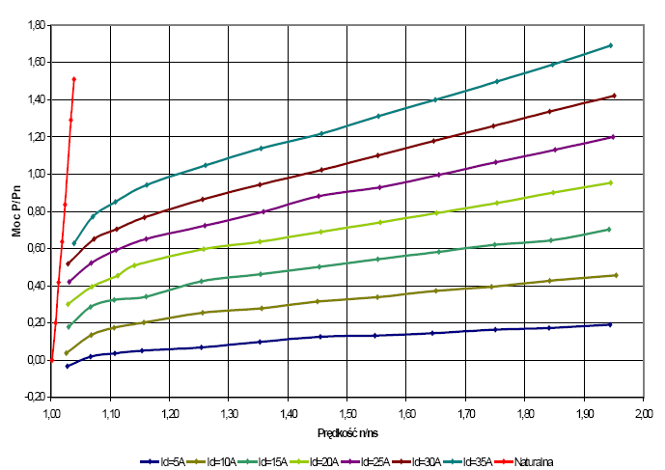
Rys.17. Moc sumaryczna kaskady zaworowej w funkcji prędkości obrotowej.

Z charakterystyki tej widać, że kaskada zaworowa może pracować generatorowo w szerokim zakresie zmian prędkości obrotowej (1,05 – 2n_{s}). Na wykresie przedstawiono również naturalna charakterystyka maszyny indukcyjnej (ze zwartym wirnikiem). Z porównania tych charakterystyk widać, że układ kaskady zaworowej w porównaniu z maszyną indukcyjną klatkową pozwala na pracę w szerokim zakresie prędkości obrotowej, dzięki czemu doskonale nadaje się do współpracy z turbiną wiatrową ze zmienną prędkością obrotową.
Na charakterystyce tej widać również, że dla prędkości 2n_{s} i prądu I_{D}=35A moc oddawana przez układ wynosi ok. 1,8 mocy znamionowej przy nie przekroczonych parametrach prądowych stojana i wirnika. Wynika to z faktu, że maszyna przetwarza moc dwoma bramami elektrycznymi. Jest to charakterystyczna własność kaskady zaworowej pracującej w nadsynchronizmie i stanowi jej cenną zaletę.
Rysunek 18 przedstawia wykres współczynnika mocy w funkcji prędkości obrotowej.
Z charakterystyki widać, że współczynnik mocy jest dosyć niski – nie przekracza 0,5 a ponadto jego wartość jest zmienna w szerokim zakresie. Zmiana wartości współczynnika wynika z przesunięcia fazowego jakie wprowadza prostownik sterowany w torze stojana, a nie ze zmiennego poboru mocy biernej przez maszynę.

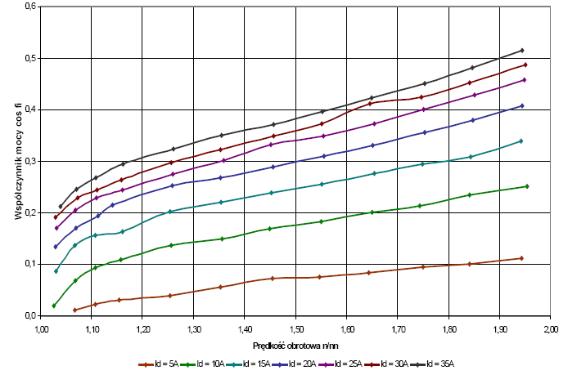
Rys.18. Współczynnik mocy kaskady zaworowej pracującej generatorowo w funkcji prędkości obrotowej.

Sprawność została wyznaczona jako stosunek sumy mocy stojana i wirnika do mocy mechanicznej na wale generatora rys.19. Dla wyższych wartości prądów sprawność jest na poziomie 0,8 – 0,85, co jest bardzo dobrym wynikiem. Dla niższych wartości prądów sprawność jest również niższa co wynika z faktu, że moc przetwarzana przez układ jest porównywalna ze stratami w układzie.
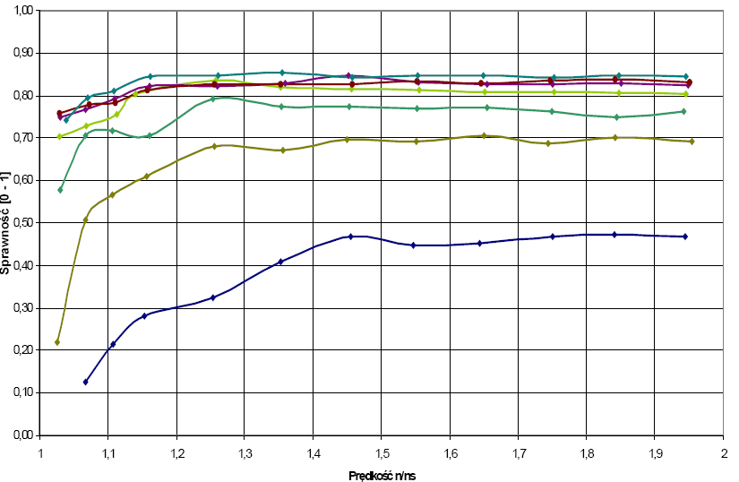

Rys.19. Sprawność kaskady zaworowej pracującej generatorowej w funkcji prędkości obrotowej.

Podsumowując, można powiedzieć, że układ kaskady zaworowej jest dobrym rozwiązanie wykorzystania maszyny indukcyjnej w elektrowni wiatrowej pracującej ze zmienną prędkością obrotową. Potwierdza to fakt, iż znaczące firmy wykorzystują takie konstrukcje do budowy elektrowni dużych mocy.

- Zastosowanie maszyny synchronicznej

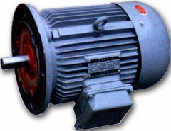
Rys.20.Prądnica synchroniczna – rysunek poglądowy

Prądnica synchroniczna(rys.20) składa się ze stojana (statycznej części prądnicy). Na obwodzie stojana są umieszczone cewki (uzwojenia) w których indukuje się napięcie przemienne. W zależności od liczby uzwojeń wytwarzany prąd może być jedno, dwu lub najczęściej trójfazowy. Wewnątrz stojana znajduje się wirnik w postaci rdzenia magnetycznego. Stanowi on element ruchomy prądnicy. Na wirniku jest umieszczona cewka wzbudzająca, przez którą płynie prąd stały dostarczony ze źródła zewnętrznego. Prąd ten wytwarza stałe pole magnetyczne. Obrót wirnika (rotacja pola magnetycznego) indukuje w cewkach stojana napięcie przemienne o przebiegu sinusoidalnym. Aby zachować stabilność napięcia i częstotliwości na zaciskach maszyny, strumień magnetyczny oraz prędkość obrotowa wirnika muszą być stałe, stąd nazwa prądnicy (synchronizm prędkości obrotowej wirnika i pola magnetycznego prądnicy).
Stosowane generatory synchroniczne:

- wolnoobrotowe bez przekładni,
- wysokoobrotowe generatory z przekładnią mechaniczną.

Obydwa rozwiązania ze względu na zmienną częstotliwość napięcia wymagają stosowania przekształtników energoelektronicznych w obwodzie stojana oraz układu regulacji wzbudzenia w obwodzie wirnika. W najnowszych rozwiązaniach generatorów synchronicznych preferuje się stosowanie wzbudzenia od magnesów trwałych(np. największe elektrownie wiatrowe firmy Lagerwey) - eliminuje to układ do regulacji prądu wzbudzenia oraz pierścienie ślizgowe wraz z układem szczotek. Maszyny synchroniczne charakteryzują się tym, że ich prędkość obrotowa musi dokładnie odpowiadać częstotliwości sieci. Podczas zmian momentu zmienia się jedynie kąt pomiędzy polem elektromagnetycznym wirnika i stojana. Prędkość pozostaje taka sama. Spotyka się różne rozwiązania, ale najczęściej do wirnika, doprowadzony jest przez pierścienie prąd, który przepływając przez uzwojenia wytwarza pole elektromagnetyczne. Napędzany wirnik obraca się, jest więc źródłem ruchomego pola. W uzwojeniach stojana indukuje się siła elektromotoryczna i prądnica staje się źródłem energii.
Prądnica synchroniczna, mająca 2 pary biegunów musi obracać się z prędkością 1500obr/min. Prędkość ta jest praktycznie nierealna do osiągnięcia przez wirnik( końcówki wirnika miałyby ogromną prędkość i generowałyby hałas słyszalny w promieniu wielu kilometrów), dlatego też przy elektrowniach z szybkoobrotowym generatorem synchronicznym stosuje się odpowiednie przekładnie i zwiększa się liczbę biegunów w generatorze, przez co wymagane do uzyskania odpowiednich parametrów prądu obroty wirnika mogą być mniejsze. Jak spada wymagana liczba obrotów wirnika w zależności od zastosowanej liczby biegunów można zaobserwować na rys.21.
Liczba biegunów | Częstotliwość prądu
Liczba biegunów | 50 Hz | 60 Hz
2 | 3000 | 3600
4 | 1500 | 1800
6 | 1000 | 1200
8 | 750 | 900
10 | 600 | 720
12 | 500 | 600
Rys. 21. Obroty (obr/min) dla generatora synchronicznego w zależności od zastosowanej liczby biegunów.
Elektrownie oparte na generatorach synchronicznych szybkoobrotowych bezpośrednio podłączane do sieci są stosunkowo rzadko stosowane. Główną wadą tego rozwiązania w porównaniu do elektrowni z generatorem indukcyjnym jest brak poślizgu. Każdy gwałtowny podmuch wiatru stwarza zagrożenie wypadnięcia układu z synchronizmu i uszkodzenia przekładni oraz generatora. Częściej stosowanym rozwiązaniem są generatory synchroniczne podłączone przez odpowiedni przekształtnik, a rozwiązaniem, które zapewnia najlepsze wykorzystanie energii wiatru są bezprzekładniowe elektrownie oparte na wolnoobrotowym generatorze synchronicznym rys.22. Małe obroty i brak przekładni powoduje znaczne uproszczenie konstrukcji, zmniejszenie zużycia materiałów i generowanego hałasu. Zmienne obroty zwiększają sprawność elektrowni i jej wydajność energetyczną. Wadą tego rozwiązania jest generowana energia elektryczna o innych parametrach, niż parametry sieci.
Do podłączenia takiej elektrowni do systemu elektroenergetycznego konieczne są układy elektroniczne dużych mocy. Przeciwnicy tego rozwiązania wskazują, że elektrownie o zmiennej prędkości obrotowej są 15% droższe od podobnych wielkością elektrowni o stałej prędkości obrotowej. Zwolennicy natomiast twierdzą, że są one o 15% bardziej wydajne, co kompensuje większe koszty inwestycyjne. Mimo wszystko jest to rozwiązanie obiecujące, o czym może świadczyć coraz większe zainteresowanie producentów elektrowni wiatrowych.
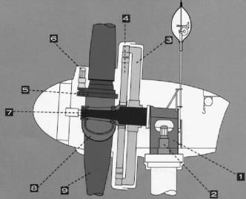
Rys.22. Bezprzekładniowa elektrownia wiatrowa - Enercon E40 1 - układ orientacji na wiatr, 2 - silnik układu orientacji na wiatr, 3 - stojan generatora, 4 - wirnik generatora, 5 - układ zmiany kąta nastawienia skrzydła, 6 - silnik układu nastawiania skrzydła, 7 - nieruchomy wał główny, 8 - mocowanie skrzydła do piasty, 9 - stopa skrzydła

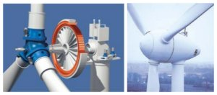
Rys.23. Bezprzekładniowa elektrownia wiatrowa firmy Enercon.
Generatory synchroniczne wolnoobrotowe znalazły zastosowanie w dużych, powyżej 100kW generowanej mocy, elektrowniach. Wynika to z tego, że wolna praca maszyny synchronicznej wymaga stosowania dużej ilości par biegunów, a co za tym idzie znacząco zwiększa rozmiary generatora. Turbiny bezprzekładniowe można łatwo poznać po skróconej, jajowatej gondoli z wyraźnie zaznaczoną tarczą pierścienia generatora( rys.22 i 23). Jeżeli przyjmiemy, że wirnik generatora będzie wykonywał ok. 25 obr/min to aby uzyskać zadowalające parametry prądu musielibyśmy użyć 60 par biegunów. Jest to duża liczba, wiec nie powinien dziwić fakt, iż w największych obecnie stosowanych elektrowniach wiatrowych Enercon 112 o mocy 4,5 MW średnica pierścienia generatora wynosi 10m ( rys.24). Jak mówi projektant tej konstrukcji Werner FRICKE, dokładność przy budowie tego generatora nie była trudna do osiągnięcia, jednak budowa generatora o połowę mniejszej średnicy jest dużym wyzwaniem.
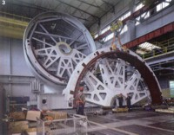
Rys.24. Połówka pierścienia generatora Enercon 112 .
Typowy sposób podłączenia do sieci energetycznej elektrowni wiatrowej z wolnoobrotowym generatorem synchronicznym poprzez przekształtnik obrazuje rys.25.
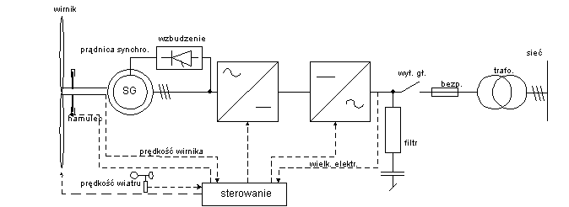
Rys.25. Elektrownia wiatrowa z generatorem wolnoobrotowym, podłączona do sieci poprzez przekształtnik.

Zalety stosowania generatorów bezprzekładniowych o zmiennej liczbie obrotów i regulacji konta natarcia łopatki wirnika:

-praca ze zmienną ilością obrotów
-optymalne wykorzystanie siły wiatru
-minimalne obciążenie urządzenia
-płynna regulacja kąta natarcia łopat śmigła
-dostosowanie mocy generatora do chwilowej prędkości wiatru
-odporny na zużycie i bezpieczny system hamowania
-konstrukcja bezprzekładniowa
-niski poziom hałasu
-wygodny dostęp do wszystkich części urządzeń od wewnątrz
-niskie wymogi konserwacyjne, zminimalizowane zużycie części
-brak potrzeby wymiany oleju i filtrów
-synchroniczny generator pierścieniowy
-optymalna regulacja obrotów poprzez wzbudzenie
-optymalne wartości mocy w szerokim zakresie prędkości wiatru
-brak potrzeby poboru prądu biernego
-płynne załączanie do sieci
-bardzo dobre dostosowanie do istniejącej sieci
-bezstopniowa regulacja cosinusa ф od 0,8 ind. - 1,2 bier.
-regulacja w zależności od napięcia sieciowego
-tani serwis i obsługa
-brak rozbudowanych mechanizmów hydraulicznych
-brak skrzyni biegów i konieczności jej przeglądów, wymiany oleju oraz napraw
-brak hamulca mechanicznego

- Zastosowanie maszyn prądu stałego w elektrowniach wiatrowych.

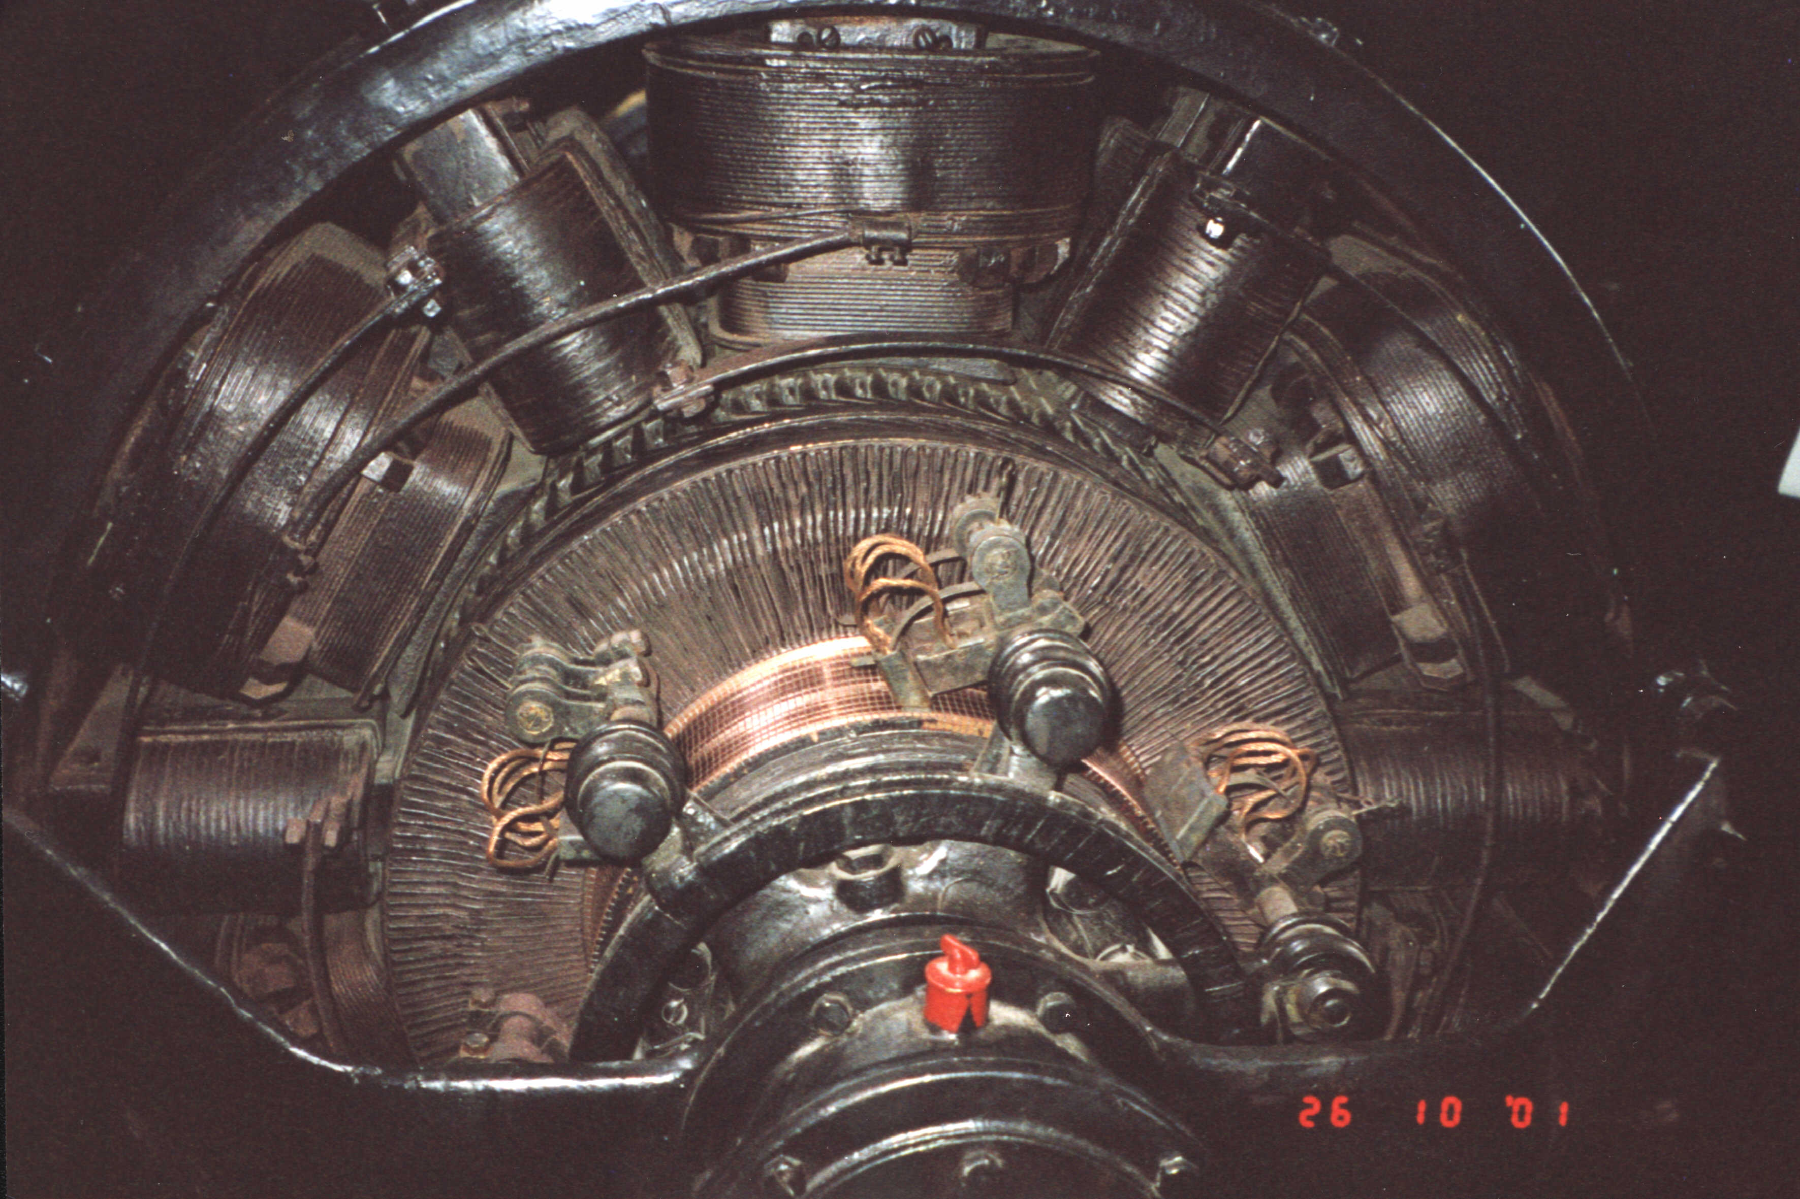
Rys.26. Generator prądu stałego – rysunek poglądowy
Składa się z części nieruchomej zwanej stojanem i części ruchomej - wirnikiem. Wirnik służy do wytwarzania energii elektrycznej. Wiruje on w stałym polu magnetycznym wytwarzanym przez magnes stały lub uzwojenia elektromagnesu zasilane zewnętrznym prądem stałym. Prąd elektryczny jest odbierany z wirnika przez komutator znajdujący się na osi wirnika przy pomocy grafitowych szczotek mocowanych do stojana. Każdy silnik prądu stałego może być wykorzystany jako prądnica prądu stałego.
Generatory prądu stałego stosowane są jedynie do pracy na sieć wydzieloną, czyli są całkowicie niezależnymi źródłami energii. Pracują one przy zmiennej prędkości obrotowej. Układy takie zawierają najczęściej baterię akumulatorów do gromadzenia energii, regulatory napięcia, falowniki do inwersji prądu stałego na jedno- lub trójfazowy(jeżeli mają służyć np. jako źródło energii dla małego zakładu produkcyjnego) . Elektrownie z prądnicą prądu stałego wymagają zastosowania regulatora napięcia oraz akumulatorów do gromadzenia energii, a dodatkowo falownika, aby uzyskać prąd zmienny (rys.5).
Przy pracy na sieć wydzieloną parametry prądu są sprawą drugorzędną. Małe elektrownie takich firm jak Bergey, Lakota, Marina itd. o mocach od 100W do 10kW są zaopatrzone w generatory prądu stałego, produkujące energię przy zmiennych obrotach wirnika. Znajdują one zastosowanie głównie jako źródła zasilania grzałek czy akumulatorów, urządzeń na których wahania parametrów prądu, niedopuszczalnych w układach przeznaczonych do pracy na zawodową sieć energetyczną, nie robią większego wrażenia.

Prędkość wiatru (m/s) | Moc (W)
1 | 0
2 | 2
3 | 21
4 | 58
5 | 122
6 | 224
7 | 365
8 | 515
9 | 681
10 | 856
11 | 1 041
12 | 1 167
13 | 1 196
14 | 1 167
15 | 1 118
16 | 1 065
17 | 1 011
18 | 963
19 | 914
20 | 865
Rys.26. Moc generowana przez elektrownię Bergey XL-1 o mocy 1kW w zależności od prędkości wiatru.

- Wnioski.
W elektrowniach wiatrowych stosuje się wiele różnych rozwiązań generatorów prądu. Jeżeli chcielibyśmy, je oceniać przez pryzmat najlepszego przetwarzania ruchu wirnika na prąd elektryczny, to najlepszą sprawność wśród elektrowni przeznaczonych do produkcji energii dla sieci zawodowej osiągnęłyby układy o zmiennej prędkości obrotowej sprzęgnięte z bezprzekładniowym wolnoobrotowym generatorem synchronicznym a następnie systemy oparte o generator asynchroniczny ze zmienną ilością biegunów. Należy jednak pamiętać, że swoje zalety generatory te zawdzięczają nowatorskim i jeszcze drogim technologiom (głównie układy bezprzekładniowe), których podstawową ale bardzo znaczącą wadą jest wysoka cena w porównaniu z rozwiązaniami tradycyjnymi.
W przypadku elektrowni pracujących na sieć wydzieloną, znakomita większość z nich pracuje przy zmiennych obrotach wirnika i generuje prąd stały ( w przypadku rozwiązań powyżej 10 kW zmienny). Zmienne obroty zapewniają lepsze wykorzystanie energii wiatru niż stałe, jednakże elektrownie te mają być maksymalnie uproszczone i tanie, przystosowane do pracy z prostymi urządzeniami elektrycznymi jak akumulatory czy grzałki. Próżno więc szukać u nich takich wyrafinowanych rozwiązań jak sterowanie kontem natarcia każdej z łopatek wirnika a małe wymiary w zasadzie wykluczają stosowanie wolnoobrotowych generatorów synchronicznych. Tak więc sprawność i efektywność elektrowni przeznaczonych do współpracy z siecią energetyczną i elektrowni wiatrowych przeznaczonych do pracy na sieć wydzieloną jest zdecydowanie różna.

Materiały dydaktyczne, źródła, literatura:

ZDZISŁAW BUDZYŃSKI, TADEUSZ GLINKA Generatory w elektrowniach wiatrowych Europy Wiadomości elektrotechniczne

Strona internetowa firmy Vestas

Wiadomości ze strony internetowej http://elektrownie-wiatrowe.org.pl

Wiadomości ze strony internetowej http://darmowa-energia.eko.org.pl/pliki/wiatr.html

strona internetowa www.bergey.com
strona internetowa http://free.polbox.pl
strona internetowa http://darmowa-energia.eko.org.pl
strona internetowa http://www.gigawat.net.pl/

Spis treści
1. Wstęp………………………………………………………………………………………2
2. Budowa i działanie turbiny wiatrowej………………………………………………………3
3. Generatory, rodzaje systemów……………………………………..……………………….4
4. Zastosowanie maszyny asynchronicznej……………………………………………………7
4.1 Przykład układu z wykorzystaniem prądnicy asynchronicznej i analiza jego właściwości - układ kaskady zaworowej……………………………………………..10
5. Zastosowanie maszyny synchronicznej………………………………..…………………..14
6. Zastosowanie maszyny prądu stałego………………………………...……………………18
7. Wnioski……………………………………………………………...……………………..19

